APLICAÇÃO: PRODUÇÃO

A aplicação permite que um operador se autentique no sistema, receba um token autenticado e consiga criar, alterar e cancelar registros.

**Sistema de login:**

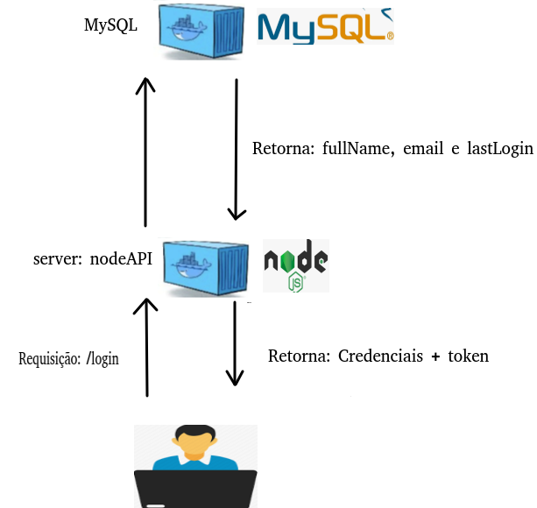

**Sistema de criação e atualização de registro:**

